Рекомендации по работе с презентацией к классному часу
«Счастье моё - семья!»
для учащихся 7 - 9 -х классов

Цель: осознание значения семьи в жизни человека и общества, принятие ценностей семейной жизни.
Задачи:
- формирование представлений об основных функциях семьи, семейных ценностях, семейном долге и обязанностях;
- формирование уважительного и заботливого отношения к членам своей семьи;
- закрепление новых знаний, через исследовательские и творческие задания на основе изученной информации.

Методический материал носит рекомендательный характер; учитель, принимая во внимание особенности каждого класса, может варьировать вопросы, их количество, менять этапы занятия.

Слайд | Комментарии для учителя
Великий русский писатель Л.Н. Толстой сказал:
«Счастлив тот, кто счастлив у себя дома»
- Как вы понимаете эти слова?
Слова «Отчий дом», «семья» входят в наше подсознание с первых дней жизни. Каждому из нас нужно такое место, где тебе спокойно и хорошо, где тебя поймут и поддержат.
- Как вы думаете, чьими стараниями достигается этот душевный комфорт?
- Предположите, о чем мы сегодня будем говорить?
- Сформулируйте тему классного часа.

Тема классного часа:

«Счастье моё – семья!»

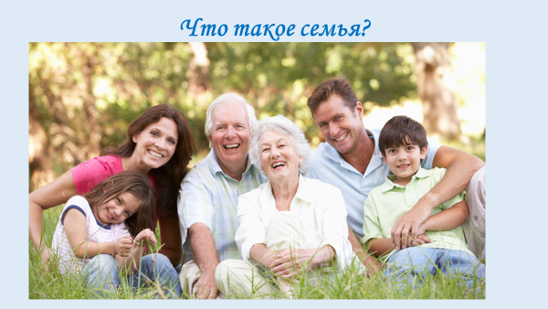 | - Слово «семья» является одним из самых распространенных в нашей повседневной речи и это неудивительно. Благодаря семье мы появились на свет, научились говорить и понимать окружающий мир, в семье мы проводим большую часть своего свободного времени, работаем и отдыхаем, делимся самым сокровенным. Семья – важнейшая часть жизни любого человека.  Задание №1  - Предлагаю с помощью сервиса «Облако слов» создать визуализацию слова «СЕМЬЯ». Для этого каждый из вас должен назвать, не повторяясь, слово, ассоциирующееся у него с семьей.  Учитель вносит в сервис слова, получается картинка из слов.  («Облако слов» — это один из способов визуализации текстовой информации https://wordcloud.pro/ru/gallery)  - Проанализируйте полученную картинку.  - Выполните интерактивное задание, дав полное определение слову «Семья».  Задание №2
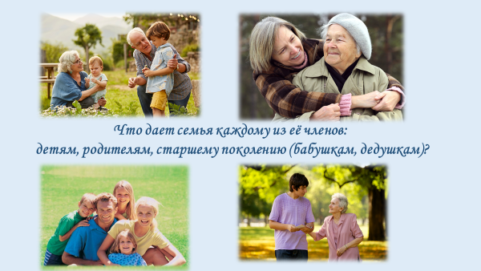 | В семье человек связан с остальными членами семьи. Есть общие цели и планы, члены семьи поддерживают друг друга, совместно заботятся о детях, проводят досуг, соблюдают семейные традиции и правила.  Задание №3 (рабочий лист)  Учитель делит класс на 3 группы. Каждая из групп отвечает на вопрос.  1 группа: Что дает семья детям?  (Родительскую любовь, заботу, ласку, спокойствие, поддержку, мудрый совет, материальное обеспечение, и т.д.)  2 группа: Что дает семья родителям?  (Любовь, счастье, поддержку, заботу, стремление к материальному обеспечению и т.д.).  3 группа: Что дает семья, пожилым людям (бабушкам, дедушкам)?  (Внимание, любовь, поддержку, любовь, заботу, передача опыта близкими т. д.).  После обсуждения вопросов учащимся предлагается заполнить таблицу в рабочем листе.  - Проанализируете записанное. Какие из слов встретились в каждой из колонок таблицы.  (Любовь, счастье, согласие, поддержка, забота)  - Как вы думаете, почему именно эти слова встретились в каждой из колонок таблицы?  -Можно ли назвать такие взаимоотношения семейными ценностями?  (Конечно, ведь это и есть составляющие крепкой и дружной семьи.)  - Что важнее всего в семье? Любовь? Взаимопонимание? Забота и участие? А может быть самоотверженность и трудолюбие?  (Очень трудно однозначно ответить на этот вопрос.  Соблюдение каждой из семейных ценностей очень важно.)  Человек счастлив, если живет в семье, в которой царят мир и согласие. Счастливы дети, если родители заботятся о них, любят, понимают и делают так, чтобы те не испытали всех трудностей жизни. Счастливы родители, если чувствуют взаимную любовь со стороны детей, их внимание и душевную теплоту.
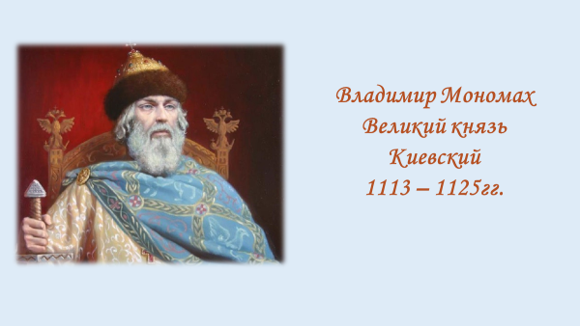 | Семья создает среду и условия воспитания молодого поколения. В разных семьях могут быть разные представления о нравственных ценностях. От того какие ценности приветствуются в семье, зависит какими вырастут в ней дети.  Владимир Мономах, великий князь Киевский, выдающийся мыслитель своего времени в известном своем сочинении "Поучение" дает своим сыновьям следующие наставления:  Задание №5  Посмотрите видео, проанализируйте каждый пункт из наставления Владимира Мономаха.  - Старых чтите, как отца, а молодых, как братьев.  - В дому своем не ленитесь, но за всем сами наблюдайте.  - Лжи остерегайтесь, и пьянства, и блуда, от того ведь душа погибает и тело.  - Что умеете хорошего, то не забывайте, а чего не умеете, тому учитесь.  - Больного навестите, покойника проводите, ибо все мы смертны.  - Жену свою любите, но не давайте ей власти над собой;  - Куда не пойдете и, где бы не остановились, напоите и накормите нищего.  - Более же всего чтите гостя, откуда бы к вам ни пришел, простолюдин ли, или знатный, или посол.  - Не пропустите человека, не поприветствовав его, и доброе слово ему молвите.  - О чем заставляют задуматься моральные наставления Владимира Мономаха?  (О взаимоотношениях между людьми, о том, что необходимо совершенствовать свои нравственные принципы.)  - Как вы думаете, можно ли «Поучение» адресовать современному кругу читателей? Насколько оно актуально в наши дни?  (Моральные наставления имеют значение и ценны по сей день.)  - Какие из пунктов наставления присутствуют в вашей жизни, а какие бы вы хотели бы внести?
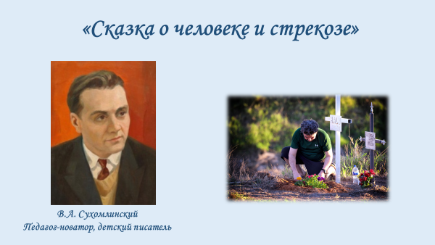 | Из семьи складываются представления о справедливости, вежливости, внимательности, доброте, о честности, о сострадании, уважении к старшим, о правилах поведения в обществе.  Задание №4 (рабочий лист)  Прочитайте сказку В.А. Сухомлинского «Сказка о человеке и стрекозе», определив важнейшую обязанность семьи.  -Какие выводы вы сделали из прочитанного?  (Только люди знают своих родственников, помнят их.)  - Определите важнейшую обязанность семьи.  (Уход за больными и старыми членами семьи)
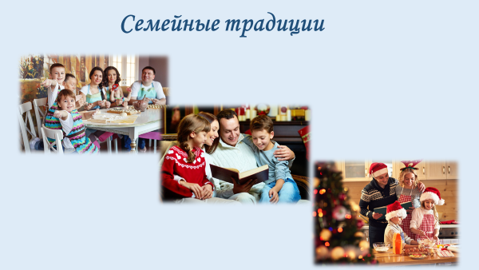 | Помимо семейных ценностей и обязанностей, в каждой семье существуют традиции.  - Что в вашем понимании семейные традиции?  (Традиции – это обычные принятые в семье нормы, поведения, обычаи и взгляды, которые передаются из поколения в поколение).  - Какие традиции есть в ваших семьях?  (- Давать новорожденному ребенку имя в честь одного из членов семьи;  - идти по профессии родителей создавая целые династии, занимающиеся одним делом (династия врачей, учителей, строителей);  - отмечать по-своему праздники, готовить традиционные блюда;  - хранить старинные вещи – так называемые семейные реликвии как память о человеке, который обладал этой вещью;  - коллекционировать семейные фотографии;  - совместно проводить свободное время, (так возникают семейные традиции, связанные с проведением отпуска). - уборку по выходным тоже можно назвать семейной традицией, ведь именно в семье привыкли так жить.)  - Как вы думаете, наличие семейных традиций способствует установлению благоприятных взаимоотношений между членами семьи и почему?  (Семейные традиции дают возможность для живого общения в семейном кругу, тем самым способствуют взаимопониманию и сохранению дружной и счастливой семьи.)
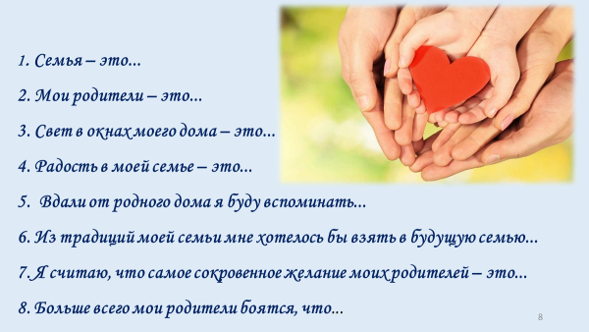 | Задание №6  В заключение нашего занятия предлагаю подвести итог и продолжить фразу.  1. Семья – это...  2. Мои родители – это...  3. Свет в окнах моего дома – это...  4. Радость в моей семье – это...  5. Вдали от родного дома я буду вспоминать...  6. Из традиций моей семьи мне хотелось бы взять в будущую семью...  7. Я считаю, что самое сокровенное желание моих родителей – это...  8. Больше всего мои родители боятся, что…  Сделайте вывод, что такое счастливая семья?  (Счастливая семья – это семья, в которой взаимоотношения строятся на доверии и любви, на взаимоуважении и взаимопонимании, это семья, где бережно хранятся семейные ценности и семейные традиции.)

